VII Региональная научно-практическая конференция учащихся
«Природно-культурное и духовное наследие Пензенской области»

Муниципальное бюджетное общеобразовательное учреждение
средняя общеобразовательная школа № 8 г. Пензы им Н.С. Павлушкина

Секция: объекты культурного наследия Пензенской области

Мы помним, мы гордимся:
Монумент воинской и трудовой Славы города Пензы

Выполнила:
Айгубова Карина Кадиевна,
Класс: 9 "А"
МБОУ СОШ №8 г. Пензы им Н.С. Павлушкина

Руководитель:
Якупова Дарья Викторовна,
учитель истории и обществознания

Пенза 2019
Содержание

Введение | 3
Глава 1. История создания Монумента воинской и трудовой Славы города Пензы | 4
Глава 2. Символичность скульптурной композиции | 6
Заключение | 7
Список используемых источников и литературы | 8
Приложение 1 | 9

Введение

Согласно указу президента, 2020 год станет Годом памяти и славы, ознаменованный 75 годовщиной Победы в Великой Отечественной войне 1941-1945 гг. Особую значимость как с научной, так и с нравственной точки зрения имеет подсчет людских потерь и увековечение памяти погибших. Мы с гордостью вспоминаем подвиг Героев той войны и тех, кто ковал Победу в тылу, склоняем голову перед участниками тех битв, восхищаемся мужеством и моральной стойкостью наших бойцов и командиров! Пензенская земля трепетно хранит память о событиях прошлых лет, так одним из патриотических символов города является Монумент воинской и трудовой славы.
Цель работы – изучить историю создания уникальной, патриотичной скульптурной композиции города Пензы – Монумент воинской и трудовой славы.
Для достижения цели определен ряд конкретных задач:
- проанализировать и обобщить исторические источники и научную литературу по изучаемому объекту;
- изучить процесс подготовки и организации открытия Монумента воинской и трудовой славы;
- раскрыть символичное значение скульптурной композиции.
Объектом исследования является скульптурная композиция – Монумент воинской и трудовой Славы.
Предметом исследования выступает деятельность пензенских властей по созданию и увековечению памяти воинского и трудового подвига участников Великой Отечественной войны 1941-1945 гг..
Практическая значимость исследования. Данные, приведенные в работе, могут быть полезны журналистам, краеведам, писателям и экскурсоводам. Полученные результаты исследования возможно использовать при проведении мероприятий различного уровня, посвященные праздничным и памятным датам, связанных с событиями Великой Отечественной войны, на уроках истории Пензенского края.

Глава 1. История создания Монумента воинской и трудовой Славы города Пензы.

Все дальше вглубь истории уходят те страшные дни и ночи, но время не властно над вечной и благодарной памятью потомков. Мы свято чтим имена тех, кто не возвратился с полей самой страшной в истории человечества войны, кто грудью встал на защиту Родины, ее свободы и независимости.
Их имена и образы увековечены в названиях улиц, в многочисленных обелисках, на мраморных, бронзовых мемориальных досках, памятниках.
Одним из таких памятников известных каждому жителю нашего города является Монумент воинской и трудовой славы, который расположен на площади Победы. Именно здесь почитают память героев-пензенцев.
9 мая к 25-летию со дня Победы, в Пензе на проспекте Победы был установлен гранитный камень. Место было выбрано не случайно. Именно отсюда, по старой московской дороге, уходили на запад в годы войны полки и дивизии, сформированные в нашем городе. На граните была выбита надпись: «Здесь будет сооружен монумент воинам-пензенцам, павшим в боях за свободу и независимость нашей Родины в годы Великой Отечественной войны 1941 – 1945 годов». [4]
В 1970 году за пять лет до воздвижения монумента состоялась акция захоронения капсулы с землей, привезенной с могил пензенцев – бойцов 354-й стрелковой дивизии, защищавших Москву - на 41-м километре Ленинградского шоссе. В этом же году пензенские автомолюбители приняли участие во Всесоюзном ралли «Родина», которых привлек скромный обелиск с надписью «Здесь захоронены бойцы Пензенской 354-й Калинковичской ордена Ленина Краснознаменной стрелковой дивизии». Безусловно, возникла идея привезти землю с братской могилы на Родину, решено было воспользоваться гильзой от пушечного снаряда, которую подготовили в пензенском артиллерийском училище. Экспедиция проходила под знаменем 354-й стрелковой дивизии взятом на время из Музея Вооруженных сил СССР. На 41-м километре Ленинградского шоссе мотоциклистов встречал командир дивизии генерал-полковник Алексеев. Именно он опустил в гильзу первую горсть земли с братской могилы пензенцев – защитников Москвы [9].
Так Г.В. Мясников в своем дневнике, вспоминал: «9 мая [1970] В 12:30 на бывшей улице Луначарского. На первых домах уже висят таблички «проспект Победы». В 13.00 подошел бронетранспортер с землей (взятой) на 40-м километре Ленинградского шоссе, где приняла бой дивизия, сформированная из пензяков. Торжественно замуровывается снарядная гильза с землей, открывается камень на месте будущего памятника. Все очень торжественно!» [3].
Строительство памятника заняло пять лет. Тысячи горожан в период субботников и воскресников трудились на земляных работах, благоустройстве территории. Монумент был сооружен на народные деньги: многие пензенцы и трудовые коллективы жертвовали заработанные средства.
Монумент был воздвигнут к 30-летию Победы и открыт 9 мая 1975 года. Его разместили тогда еще в новом, только что застроенном районе, центральной магистралью которого стал Проспект Победы. [5].
Итак, совместными усилиями на площади Победы вырос холм Славы, размером более двух тысяч квадратных метра. В искусственный холм, на котором установлена скульптурная группа, врезана пятиконечная звезда. Ее лучи представляют собой гранитные лестничные марши, которые ведут к монументу и обращены к пяти улицам: Ленина, Луначарского, Коммунистической, Карпинского, проспекту Победы. С высоты птичьего полета можно увидеть эту пятиконечную звезду (Приложение 1).
В центре площади расположен монумент, посвящённый подвигу жителей нашего города в годы Великой Отечественной войны.
Создателями монумента являются скульпторы Валентин Григорьевич Козенюк, Николай Акимович Теплов (уроженец села Чемодановка, выпускник Пензенского художественного училища), заслуженный деятель искусств РСФСР Григорий Данилович Ястребенецкий, архитектор Виталий Сохин. Высота скульптурной композиции более 8 метров. Композиция была отлита на Ленинградском заводе «Монументскульптура». Сооружение осуществили пензенские рабочие и гранитчики Московского Метростроя. Весной 1975 года привезли отлитые фигуры ребенка, женщины и солдата. Начался монтаж многометровой конструкции. Работы закончили за несколько дней до Дня Победы. Памятник монтировали по ночам, поэтому его никто не видел до открытия. 30 апреля госкомиссия приняла величественный монумент, отлитый из бронзы. [2]
Если основные фигуры памятника были отлиты в Ленинграде, то звезду к Вечному огню сделали в Пензе, на «Тяжпром». Конструкция горелки была весьма хитрая — чтобы даже штормовой ветер не задувал пламя. Опытные мастера завода вырезали из титанового листа каждую часть звезды. Затем их объединили в одно целое. Сварочные работы были выполнены с ювелирной точностью. [8].

Глава 2. Символичность скульптурной композиции

Что же представляет собой скульптурная композиция? На вершине холма на гранитном пьедестале фигура Матери-Родины с ребёнком на плече. У подножья пьедестала бронзовая фигура воина-защитника в плащ-палатке с винтовкой в руке. Фигуры монумента обращены на запад (Приложение 1). Туда, где в сорок первом полыхало зарево войны. Ребенок держит в руке пальмовую ветвь – символ мира. В звёздной чаше перед ними – Вечный огонь, который был зажжен от факела, доставленного от могилы Неизвестного солдата у Кремлевской стены. Если мы подойдем ближе, то сможем увидеть на плите текст: «Слава их вечна, память о них священна». [7].
В гранит у подножия монумента были заложены гильзы с землей, привезенной с братских могил городов-героев: Москвы, Ленинграда, Волгограда, Киева, Минска, Одессы, Севастополя, Керчи, Новороссийска, крепости-героя Бреста.
В нише одного из гранитных ступенчатых сходов. хранится Памятная книга с именами наших земляков, погибших в годы Великой Отечественной войны 1941-1945 гг. Первоначально, их был выявлено 100 185 человек, а в наше время уже стало известно о более двухстах тысячах пензенцев. [1] Имена всех героев занесены в Пензенскую Книгу памяти, которая была издана в 1994 году и пополняется новыми томами. Многие еще покоятся как без вести пропавшие, поисковые отряды по всей стране ежегодно проводят Вахту Памяти, в ходе которой осуществляют поиск и установление личности непогребённых останков солдат и командиров.
В честь ветеранов Великой Отечественной войны, живых и погибших земляков существует многолетняя традиция: в преддверии 9 мая у Монумента воинской и трудовой славы несет Вахту памяти почетный караул. [4]
Проходят зимы и весны, сменяются поколения, а те, кто не пришел с полей той великой и страшной войны, остаются все такими же, какими ушли в огонь. Они вечно живы – пока жива Россия, пока не иссякла наша светлая память о них.

Мы тот великий подвиг не забудем,
О тех, героях, память сохраним!
О славной доблести во веки помнить будем,
О смело павших, давших жизнь другим.

Заключение

История создания Монумента воинской и трудовой славы города Пензы интересна и познавательна для исследователя малой Родины. Это поистине народный монумент, создаваемый силами жителей нашего города. Данная скульптурная композиция символ памяти, доблести наших великих предков, знак безмерной благодарности. Быть патриотам это значит бескорыстно любить свою Родину, дом, семью, жить честно и открыто, не забывать о милосердии, доброте, искренней дружбе, вырасти и стать настоящими профессионалами своего дела, приносить пользу обществу. Мы дети Победителей и должны быть достойны их!

Список источников и литературы
Источники

- Золотой подарок городу // Пензенская правда №25, 21.06.2016. С. 18.
- Во имя тех, кто победил… // Пензенская правда №34, 14.05.2013. С.9.
- Мясников Г. В. Страницы из дневника (1964-1992) / Георг Мясников; под ред. М. Г. Мясникова, М. С. Полубоярова. Москва: [б. и.], 2008. 775 с.

Литература

- Пензенский край в истории и культуре России: моногр./ под ред. О.А.Суховой. Пенза: Изд-во ПГУ, 2014. 526 с.
- Годин В.С. Улицы Пензы / Пенза, 1990. 173 с.
- Пенза: Путеводитель / Ф. М. Дворянов, О. М. Савин. Пенза: Приволж. кн. изд-во, 1966. 141 с.
- Пензенская энциклопедия / гл. ред. К. Д. Вишневский; редкол.: Г. Ф. Винокуров [и др.]. Пенза; Москва: Министерство культуры Пензенской области: Большая Российская энциклопедия, 2001. 756 с.

Интернет-ресурсы
- История монументов: Памятник воинской и трудовой славы // https://penza-online.ru/
- Платов Н. Вернуть домой солдат войны // http://autoclub.ru/5/7/i30_9489p0.htm (Дата обращения: )

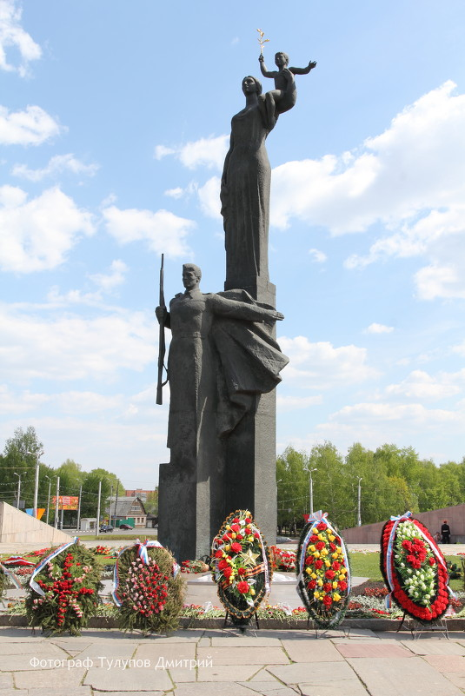 | 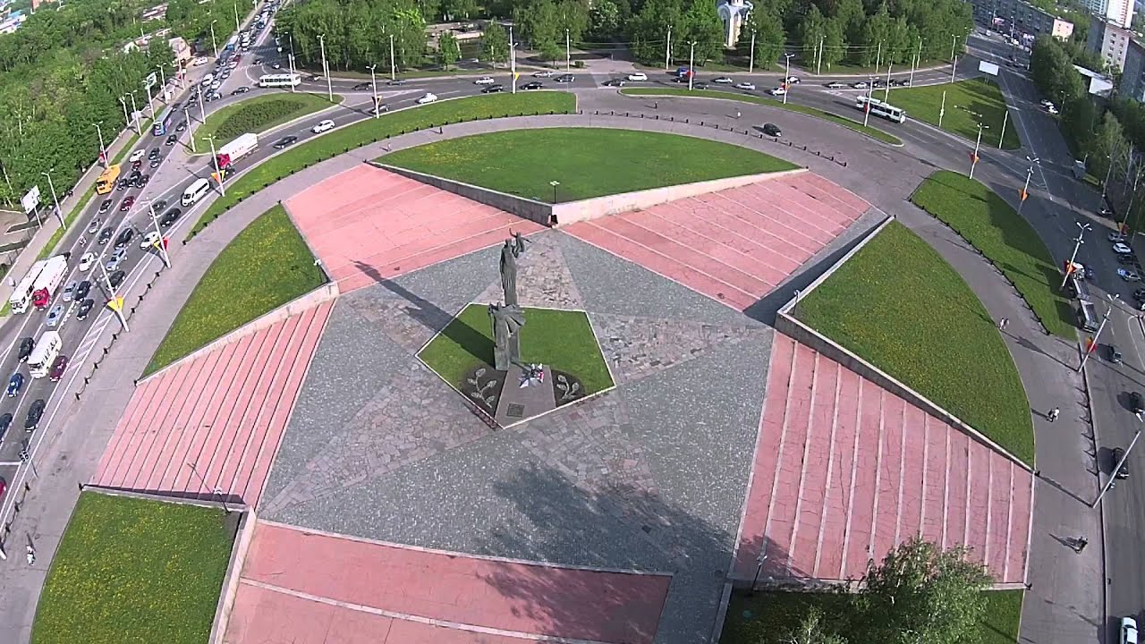
Фото: Тулупов Дмитрий  URL: http://fotokto.ru/ | Вид сверху  URL: https://www.youtube.com/

Приложение 1

